作业5——存储器

学院 信息学院 班级 计科班 学号 20201050331 姓名 黄珀芝

1. 解释概念（20分）

SRAM： 静态随机存取存储器，这种存储器只要保持通电，里面储存的数据就可以恒常保持

DRAM： 动态随机存取存储器，需要定时刷新

EPROM： 可擦写可编程只读存储器，是一种ROM，可通过使用不同的技术将其擦除，并使用不同的数据和代码再次进行编程

PROM： 可编程只读存储器，是可以由用户一次性写入的存储器，最主要特征是只允许数据写入一次，无法重新写入

MROM： 掩膜式只读存储器，不能编程，出厂时已经编好程序

RAM： 随机存取存储器，可以随时读写（刷新时除外），掉电不会保存数据

ROM： 只读存储器，只能读出事先所存数据的固态半导版体存储器，特点是一次写入，重复读取

存取周期：连续启动两次独立的“读”或“写”操作（如连续的两次“读”操作）所需的最短时间

主存： 主存储器，作用是存放指令和数据，并能由中央处理器（CPU）直接随机存取

Cache： 缓存，为解决主存和CPU的速度匹配，提供访存速度的一种存储器，设在CPU和主存之间，存放CPU近期要用的信息。

二、计算、分析、设计题

1.一个容量为位的DRAM芯片，其地址线有（ 24 ）条，数据线有（ 8 ）条，地址范围为（ 00000 ）H到（ FFFFF ）H（均用十六进制表示）。 （4分）

2.（ 16 ）片位的存储芯片可组成一个容量为位的存储器。若按字寻址，CPU可寻址的空间为（ 4M ），若按字节寻址，CPU可寻址的空间为（ 16M ）。（3分）

3.已知某8位机的主存采用半导体存储器，其地址码为18位，采用位的静态RAM芯片组成该机所允许的最大主存空间，并选用模块板形式，问：

（1）若每个模块板为位，共需几个模块板？

（2）每个模块板内共有多少片RAM芯片？

（3）主存共需要多少RAM芯片？CPU如何选择各模块板？如何选择具体芯片（说明选用的器件及地址码的分配）？（13分）

解：（1）（182\*8）/（32k\*8）=8（个）

1. （152/122）\*（8位/4位）=16 即（32K X 8）/4K X 4=16（片）
2. 主存共需4\*16=64（片）RAM芯片。为了选择各模块，需使用3:8译码器即3根地址 线选择模条。

4.CPU有16条地址线，8条数据线，现有8片8K x 8位的RAM芯片与CPU相连。

1. 用74138译码器画出CPU与存储芯片的连接图如图：
2. 写出每片RAM的地址范围
3. 如果运行时发现不论往哪片RAM写入数据，以A000H为起始的存储芯片都有与其相同的数据，分析故障原因。
4. 根据（1）的连接图，若出现地址线A13与CPU断线，并搭接到高电平上，将出现什么后果？（20分）

解:（1）如图：

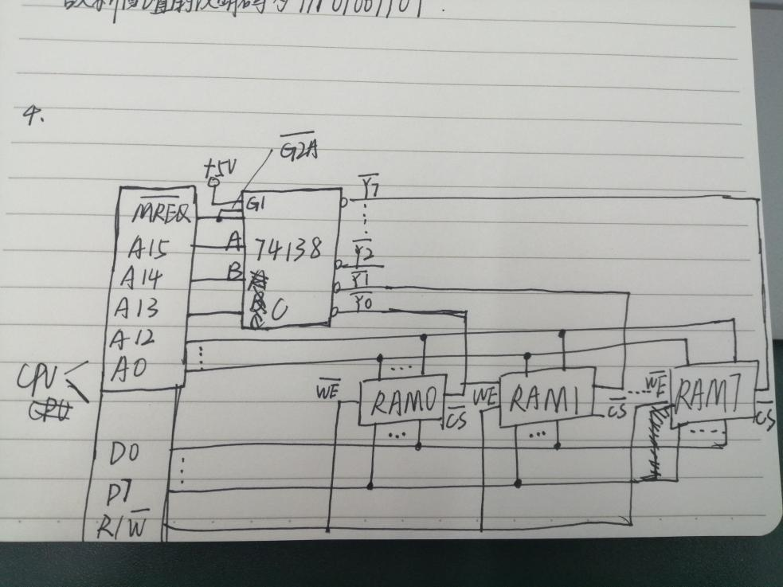

1. RAMO: 0000H-1FFFH; RAM1: 2000H-3FFFH; RAM2: 4000H-5FFFH; RAM3: 6000H-7FFFH

RAM4: 8000H-9FFFH; RAM5: A000H-BFFFH; RAM6: C000H-DFFFH; RAM7: E000H-FFFFH

1. 根本的故障原因为：该存储芯片的片选输入端很可能总是处于低电平。假设芯片和 译码器本身都是好的，可能的情况有：1、该片的非CS端与非WE端错连或短路；2、该片的非CS端与CPU的非MREQ端错连或短路；3、该片的非CS端与地线错连或短路。
2. 将会出现A13恒为“1”的情况。此时存储器只能寻址A13=1的地址空间（奇数片），A13=0的另外一半地址空间（偶数片）将永远访问不到。若对A13=0的地址空间（偶数片）进行访问，只能错误地访问到A13=1的对应空间（奇数片）中去。
3. 设有4个模块组成的四体存储器结构，每个体的存储字长为32位，存取周期为200ns。假设数据总线宽度为32位，总线传输周期为50ns，试求顺序存储和交叉存储的存储器带宽。（10分）

解：顺序存储和交叉存储连续读出4个字：32\*4=128位

顺序存储存储器连续读出4个字的时间：200ns\*4=800ns=8\*10^(-7) s

交叉存储存储器连续读出4个字的时间：200ns+(4-1)\*50ns=350ns=3.5\*10^(-7) s

顺序存储器带宽：128/(8\*10^-7) = 16\*10^7 bps

交叉存储器带宽：128/(3.5\*10^-7) = 37\*10^7 bps

1. 计算1100101按配奇原则的汉明码。（10分）

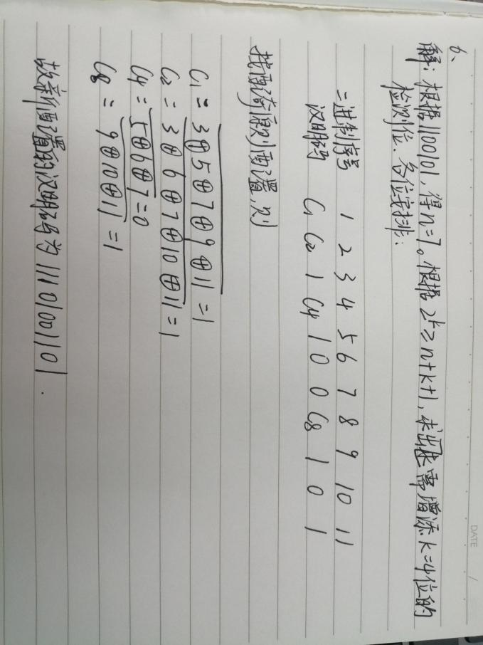解：如图:

1. 已知接收到的汉明码（按配偶原则配置）为1100100、1100111、1100000、1100001，检查上述代码是否出错？第几位出错？（10分）

解：假设接收到的汉明码为： c1’c2’b4’c3’b3’b2’b1’

纠错过程如下：

P1=c1’⊕ b4’⊕ b3’⊕ b1’

P2=c2’⊕ b4’⊕ b2’⊕ b1’

P3=c3’⊕ b3’⊕ b2’⊕ b1’

如果收到的汉明码为 1100100 ，则 p3p2p1=011 ，说明代码有错，第 3 位（ b4’）出错，有效信息为： 1100

如果收到的汉明码为 1100111 ，则 p3p2p1=111 ，说明代码有错，第 7 位（ b1’）出错，有效信息为： 0110

如果收到的汉明码为 1100000 ，则 p3p2p1=110 ，说明代码有错，第 6 位（ b2’）出错，有效信息为： 0010

如果收到的汉明码为 1100001 ，则 p3p2p1=001 ，说明代码有错，第 1 位（ c1’）出错，有效信息为： 0001

8.一个结构的动态RAM芯片，每隔要刷新一次，若采用异步刷新方式，且刷新是按顺序对所有128行的存储元进行内部读操作和写操作实现的。设存取周期为，求刷新开销（即进行刷新操作的时间所占的百分比）。（10分）

解：刷新一遍的时间 = 存取周期 x行数，于是可以求得刷新时间。在刷新时间内，不能进行读写操作，因此死时间就是刷新的那段时间，占用的存取周期数值上等于行数。利用计算公式算出死时间率为3.2%

刷新一遍所需要的时间：0.5ms\*128=64us

128/(64us/0.5us)=3.2%